* **Ensayo**

*Nombre del Alumno: Yubitza Ascencio Galera.*

*Nombre del tema: cáncer de mama.*

*Parcial: 4*

*Nombre de la Materia: computación.*

*Nombre del profesor: Evelio Calles Pérez.*

*Nombre de la Licenciatura: enfermería.*

*Cuatrimestre: 1°*

*Lugar y Fecha de elaboración*

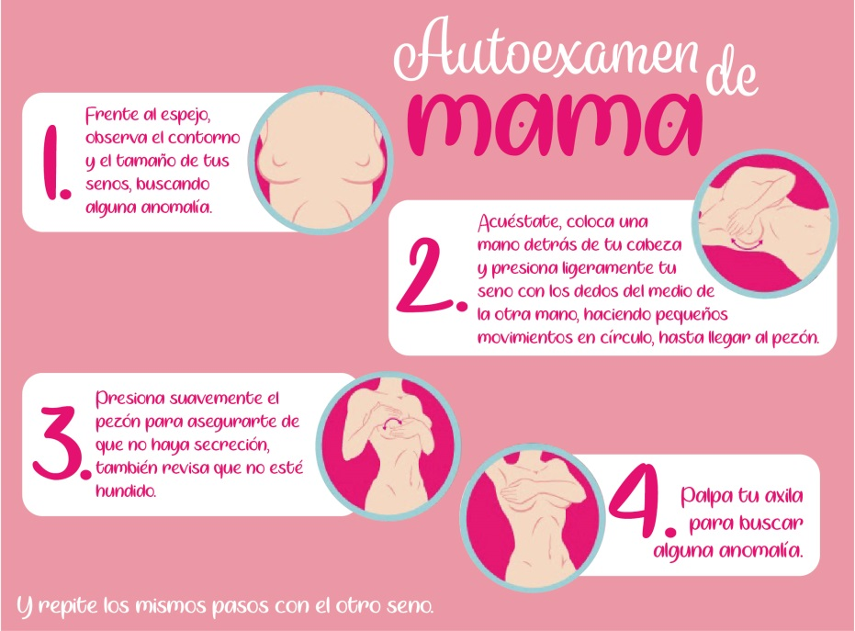

**Cáncer de mama.**

Un tumor puede ser benigno (no es peligroso para la salud) o maligno (es potencialmente peligroso).

El término "cáncer de mama" hace referencia a un tumor maligno que se ha desarrollado a partir de células mamarias. Generalmente, el cáncer de mama se origina en las células de los lobulillos, que son las glándulas productoras de leche, o en los conductos, que son las vías que transportan la leche desde los lobulillos hasta el pezón. Con menos frecuencia, el cáncer de mama puede originarse en los tejidos estromales, que incluyen a los tejidos conjuntivos grasos y fibrosos de la mama.

¿Cómo se trata el cáncer de mama?

* Cirugía.
* Quimioterapia.
* Terapia hormonal
* Terapia biológica.
* Radioterapia.

Es el crecimiento descontrolado de las células mamarias.

El cáncer es el resultado de mutaciones, o cambios anómalos, en los genes que regulan el crecimiento de las células y las mantienen sanas. Los genes se encuentran en el núcleo de las células, el cual actúa como la "sala de control" de cada célula. Normalmente, las células del cuerpo se renuevan mediante un proceso específico llamado crecimiento celular: las células nuevas y sanas ocupan el lugar de las células viejas que mueren. Pero con el paso del tiempo, las mutaciones pueden "activar" ciertos genes y "desactivar" otros en una célula. La célula modificada adquiere la capacidad de dividirse sin ningún tipo de control u orden, por lo que produce más células iguales y genera un tumor.